O nas – tekst łatwy do czytania

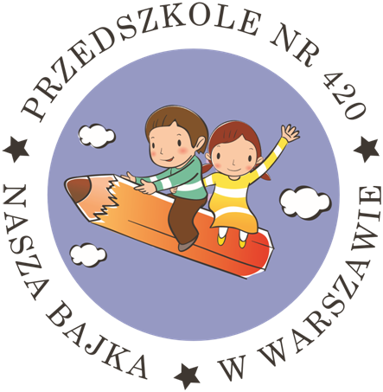
Witamy w Przedszkolu nr 420 „Nasza Bajka” w Warszawie.

To jest logo Przedszkola.
Logo to graficzny (obrazkowy) symbol przedszkola.

O przedszkolu
Przedszkole znajduje się przy ulicy św. Urszuli Ledóchowskiej 8 w Warszawie.
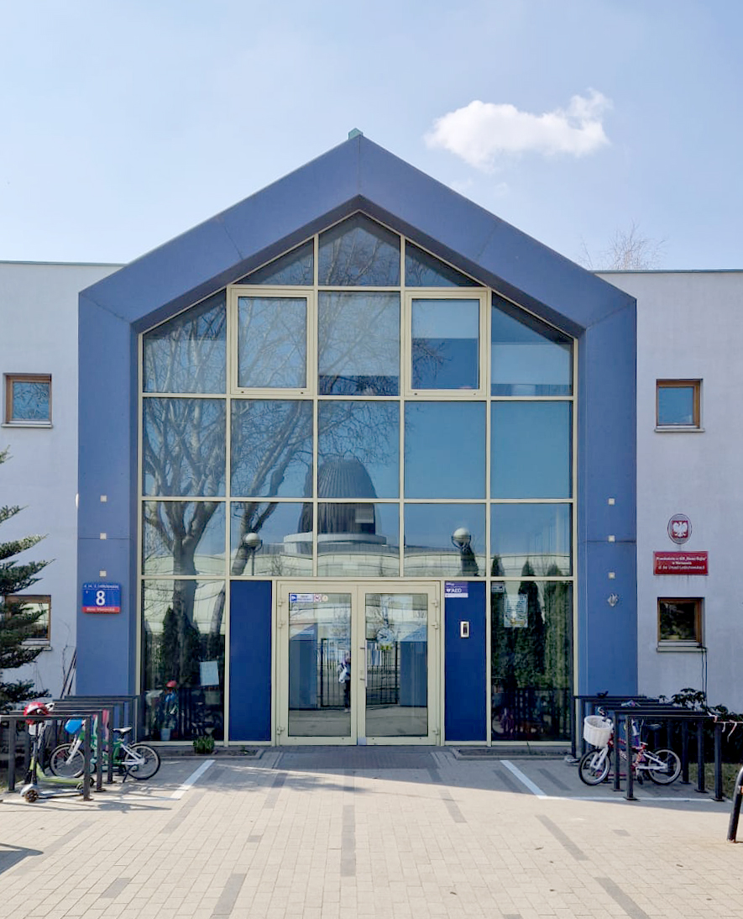
To jest wejście główne do przedszkola.

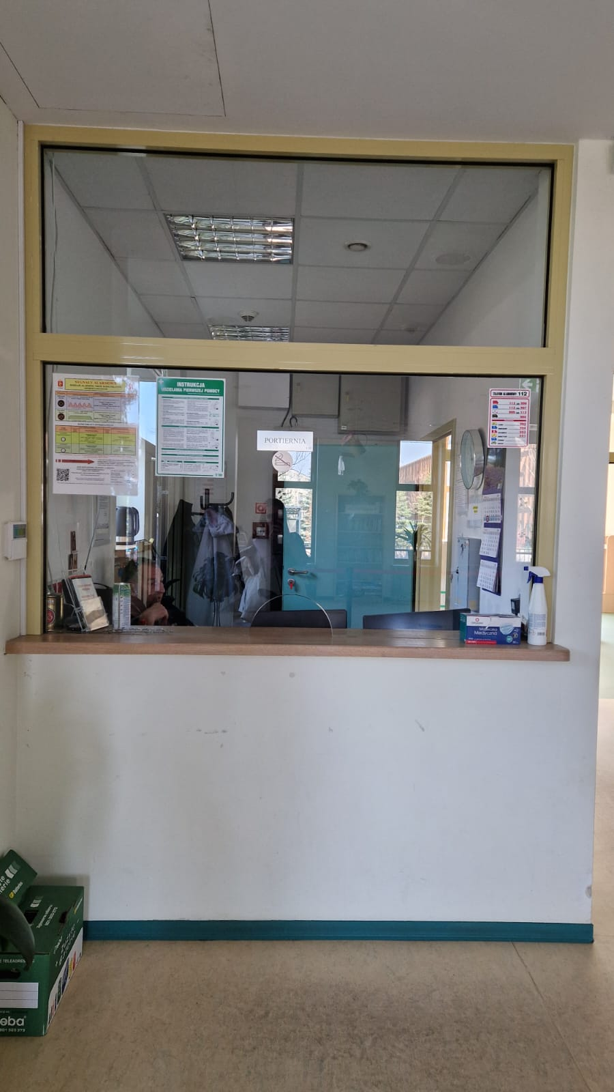
Po wejściu do przedszkola po lewej stronie zobaczysz portiernię.

Na portierni pracownik udzieli Ci informacji.
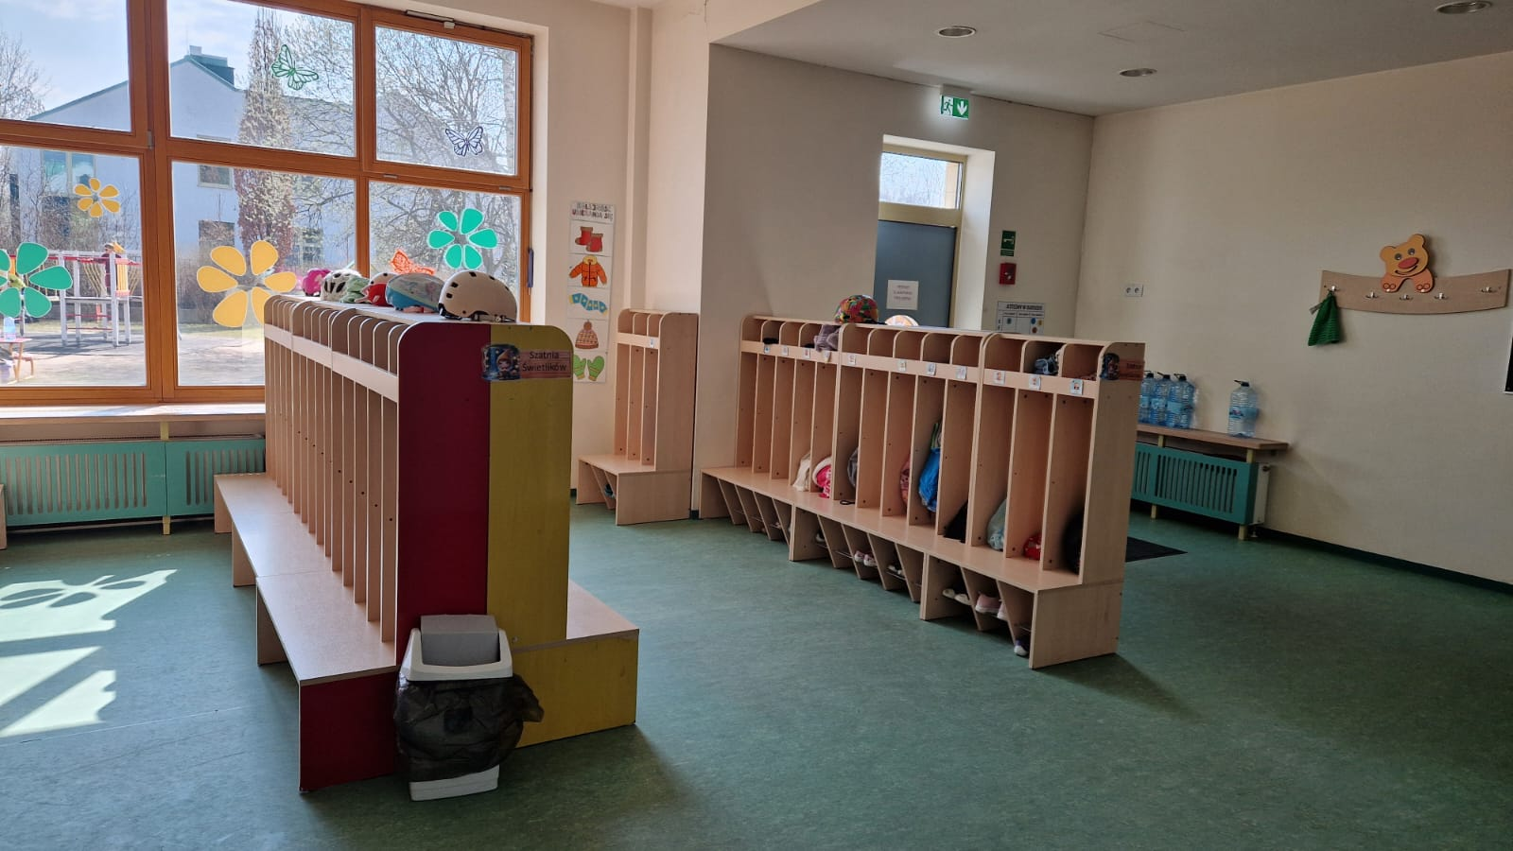
Po wejściu do przedszkola po lewej stronie za portiernią zobaczysz szatnię.

To jest szatnia.

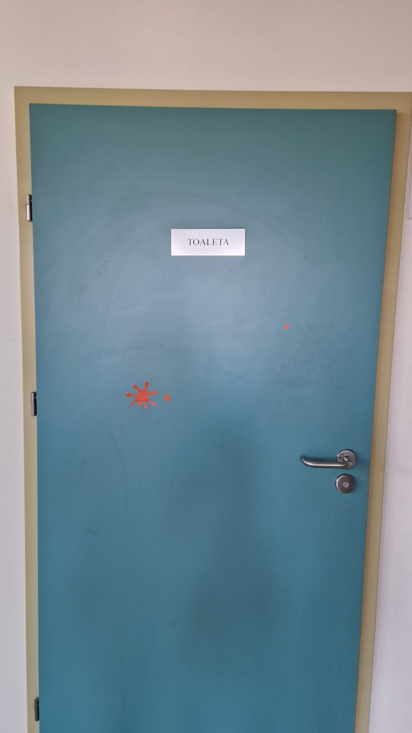
Po prawej stronie od wejścia do szatni znajduje się toaleta.

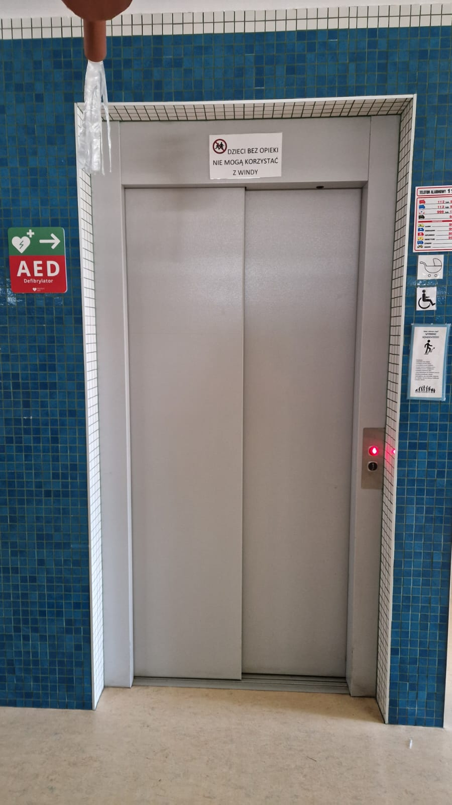
Naprzeciwko wejścia głównego znajduje się winda, którą dojedziesz na pierwsze piętro.

Nasze przedszkole jest przedszkolem publicznym.
Przedszkole publiczne to przedszkole, które zapewnia bezpłatne nauczanie, wychowanie i opiekę.
Przedszkole publiczne realizuje podstawę programową wychowania przedszkolnego.
Podstawa programowa to dokument państwowy (rządowy), który mówi o tym, co dziecko powinno umieć, zanim pójdzie do szkoły.
Przedszkolem zarządza dyrektor. Gabinet dyrektora, wicedyrektora i sekretariat są po prawej stronie od windy.
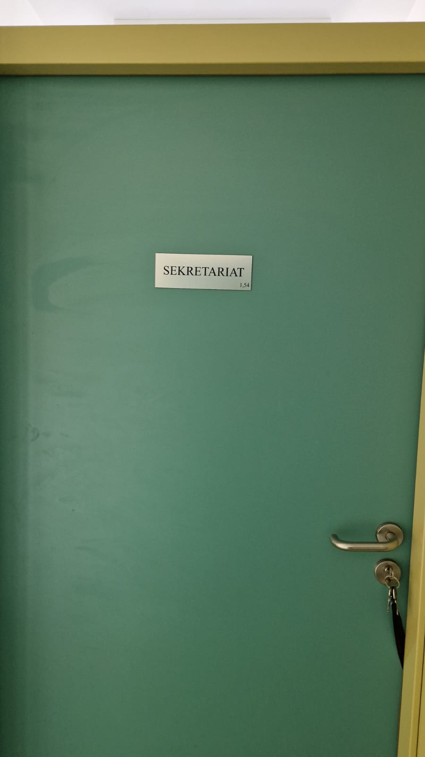
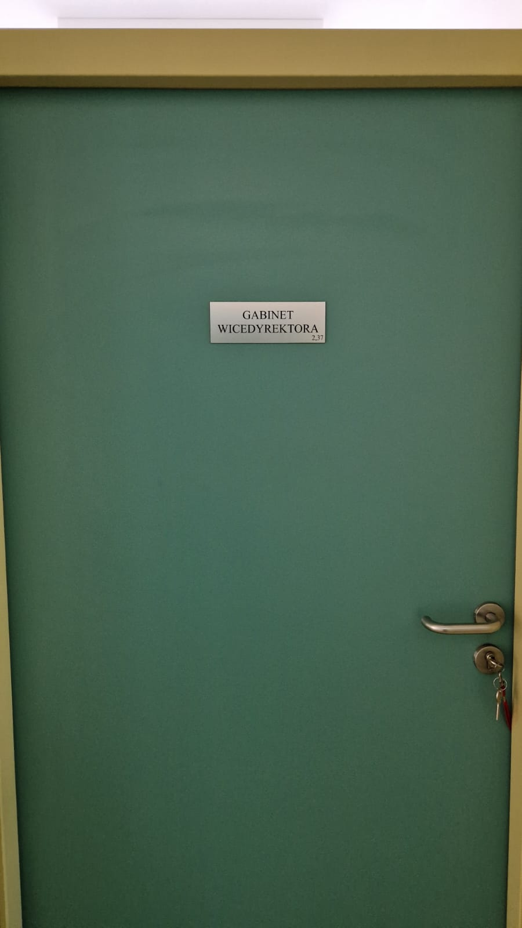
Dyrektor to osoba kierująca przedszkolem.
W przedszkolu jest sekretariat.
Sekretariat to miejsce, w którym załatwiane są sprawy biurowe.
Sekretariat jest czynny od poniedziałku do piątku od godziny 8:00 do godziny 16:00.
Pracownik sekretariatu udzieli ci informacji.

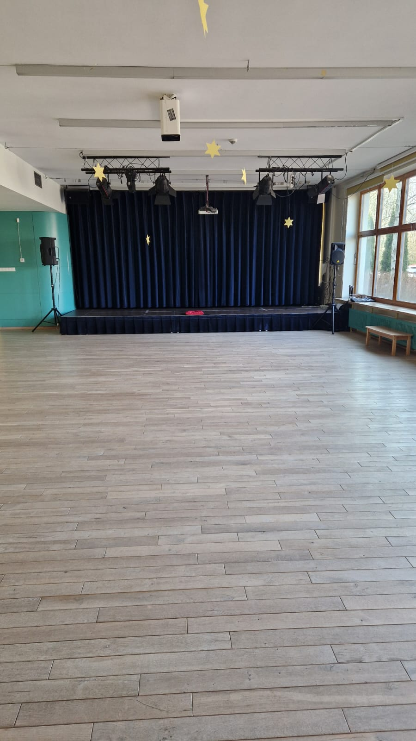
Za sekretariatem jest sala teatralno-ruchowa

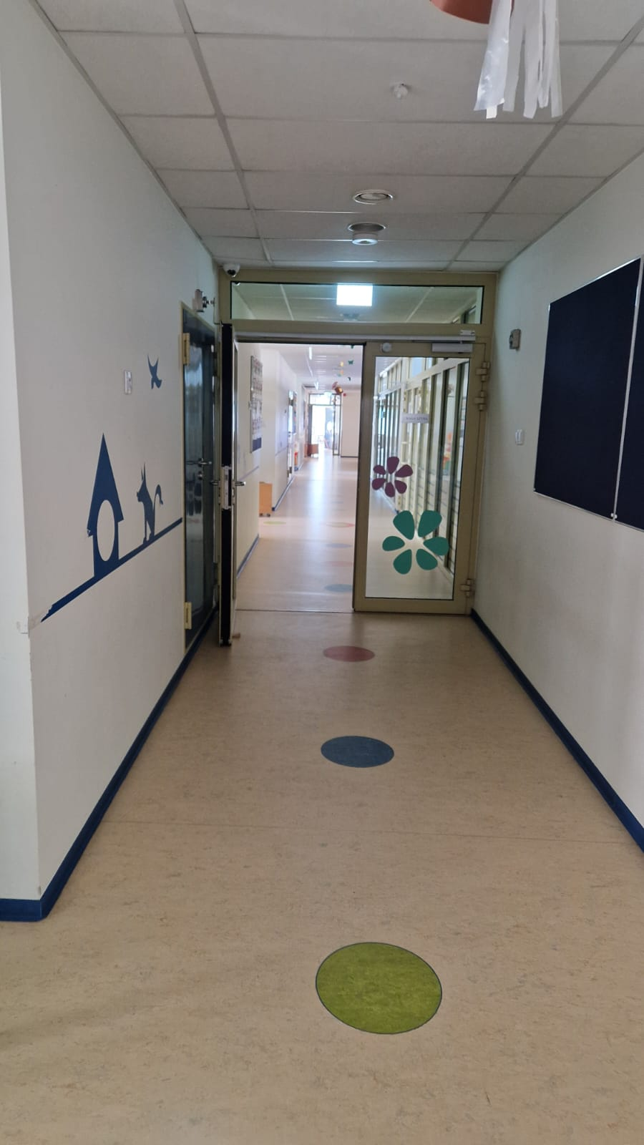
Po lewej stronie od windy znajduje się wejście na korytarz prowadzący do sal dydaktycznych.

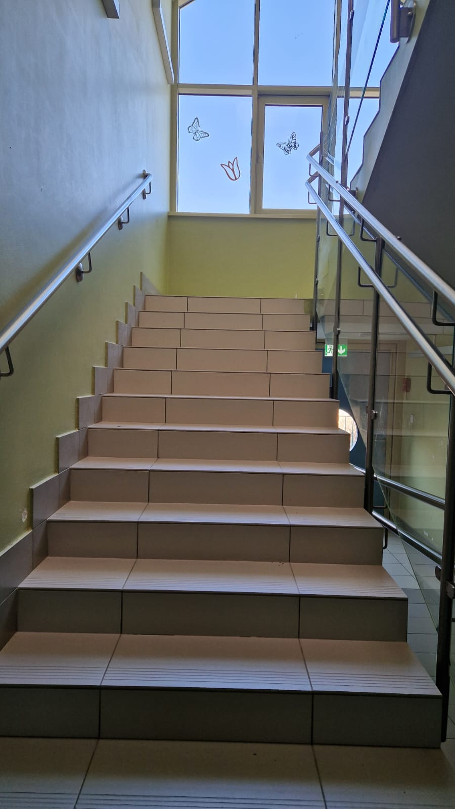
Po prawej stronie korytarza głównego znajduje się klatka schodowa, dostaniesz się nią na pierwsze piętro.

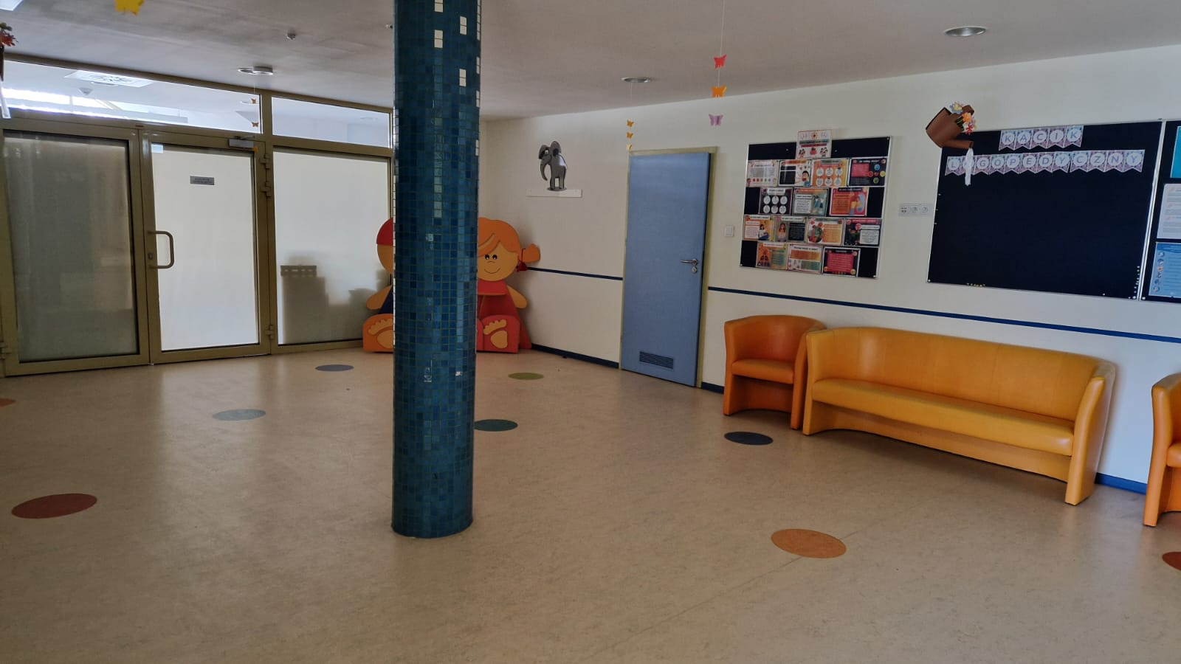
Po wejściu na pierwsze piętro znajdziesz się w holu.

Po lewej stronie zjadują się gabinety psychologa i logopedy.
Psycholog to osoba zajmująca się procesami psychicznymi ludzi.Pedagog to osoba zajmująca się metodami i celami wychowania i nauczania.
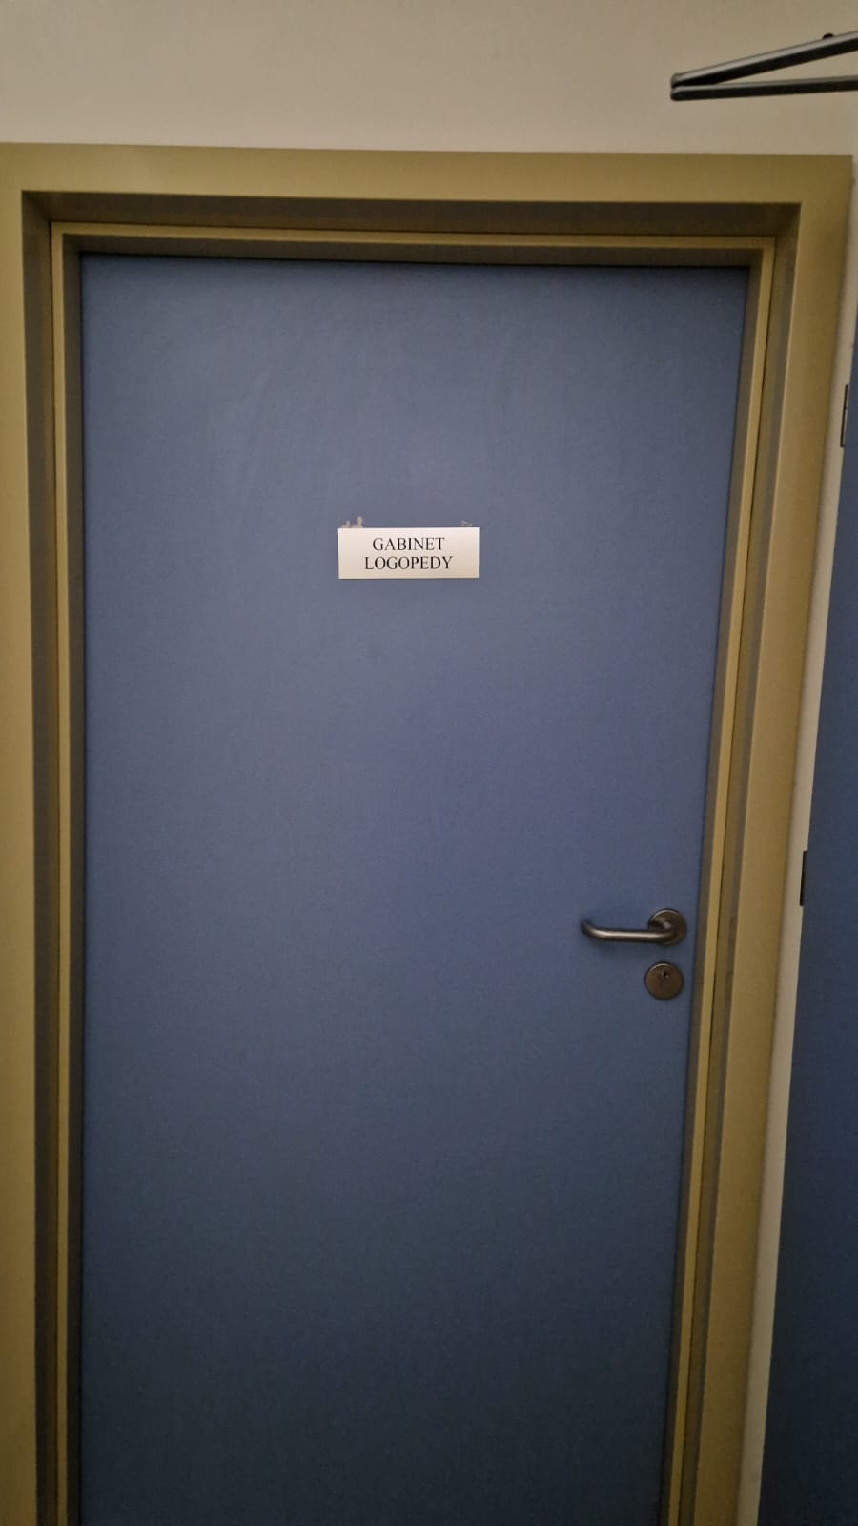
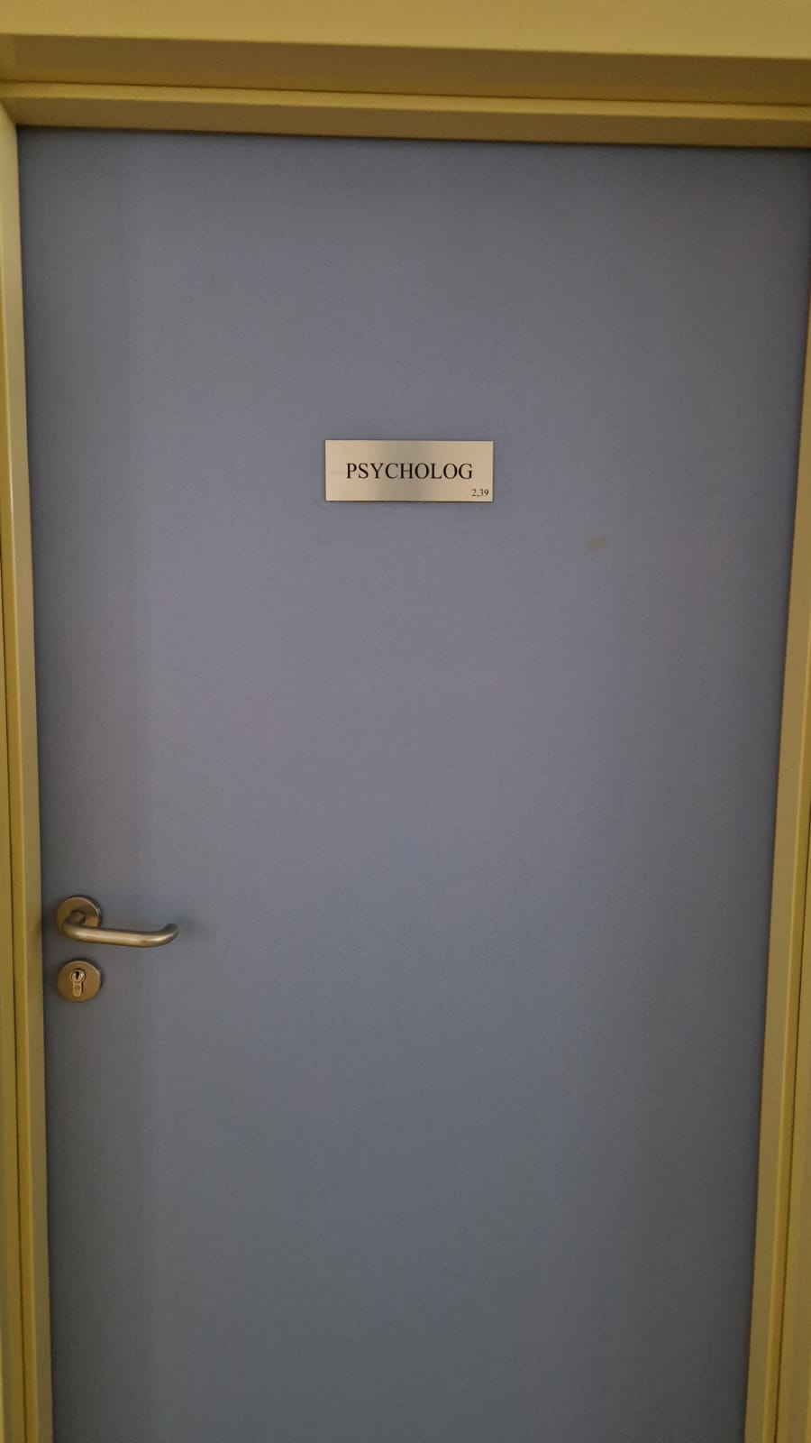
Logopeda to osoba zajmująca się nieprawidłowościami mowy i komunikacji.
To jest pokój logopedy i psychologa.

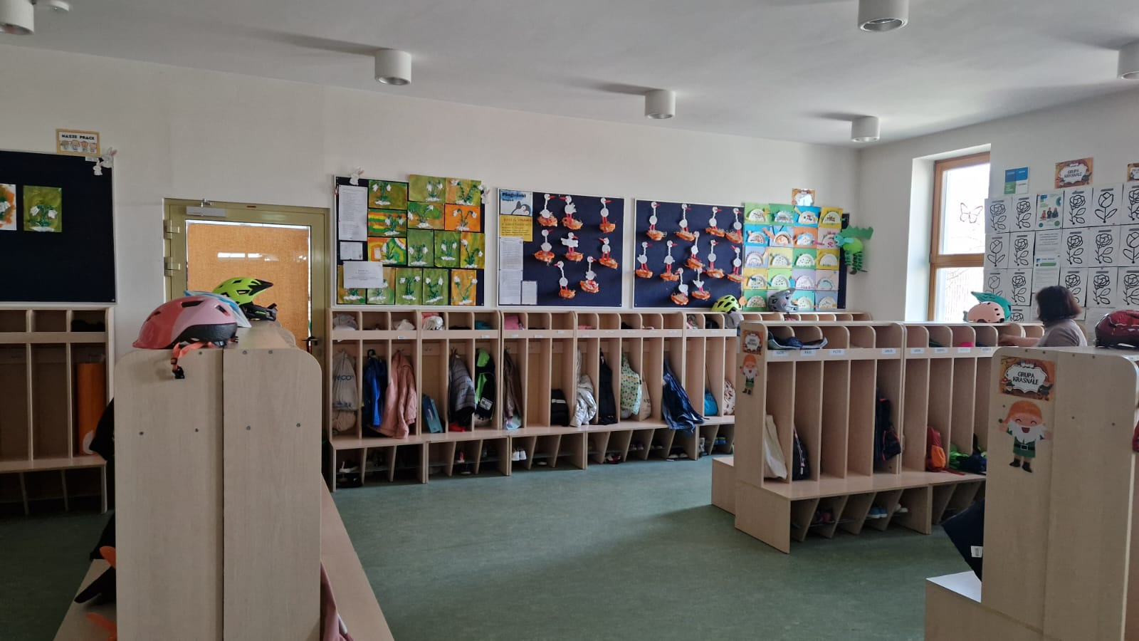
Po prawej stronie od wejścia znajduje się szatnia na pierwszym piętrze.

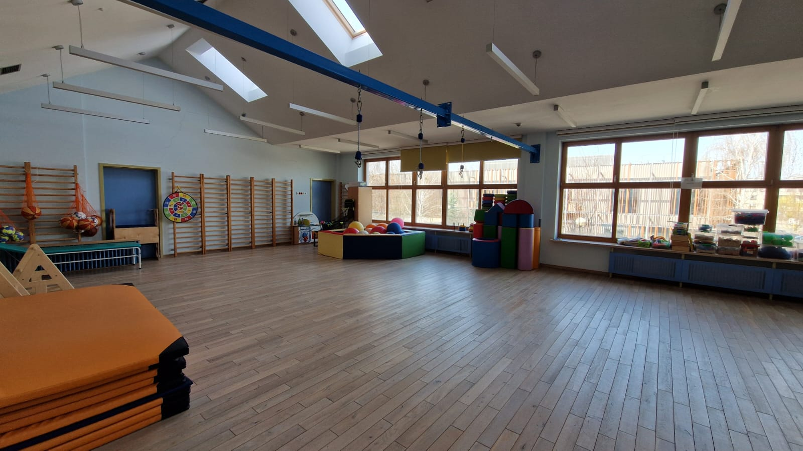
Za szatnią znajduje się sala do Integracji Sensorycznej i gminastyki ogólnorozwojowej.

Przedszkole zapewnia dzieciom opiekę od godziny 7:00 do godziny 17:00.
Do przedszkola chodzą dzieci od 3. do 6. roku życia.
Przedszkole zapewnia dzieciom pomoc psychologa, pedagoga i logopedy.

Przedszkole współpracuje z innymi przedszkolami, szkołami, biblioteką publiczną, Centrum Kultury Wilanów oraz Ośrodkiem Pomocy Społecznej.

Zadania przedszkola
Przedszkole zapewnia dzieciom bezpłatne nauczanie, wychowanie i opiekę.
Przedszkole przygotowuje dzieci do szkoły.
Przedszkole pomaga rodzicom w wychowaniu dzieci.
W przedszkolu bawimy się, uczymy i odpoczywamy.
Bawimy się klockami, zabawkami.

Gramy w gry.
Robimy ćwiczenia w przedszkolu
Ćwiczymy na świeżym powietrzu.
Bawimy się w ogrodzie przedszkolnym.
Uczymy się pisać i czytać.
Rysujemy, malujemy, lepimy plasteliną.
Badamy świat przyrody.
Poznajemy świat za pomocą dotyku, wzroku, słuchu, węchu i smaku.
Uczymy się grać i śpiewać
Gotujemy i pieczemy.
Przygotowujemy występy dla rodziców.
Uczymy się języka angielskiego.
Śpiewamy hymn polski z okazji Dnia Niepodległości.
Jeździmy na wycieczki.
Lubimy się.

Kontakt do nas:
1. Telefoniczny: 22 513-17-74
2. E-mailowy: sekretariat@przedszkole420.waw.pl
4. Listowny na adres: ul. św. Urszuli Ledóchowskiej 8; 02-972 Warszawa
5. Osobisty
Zapraszamy.

